常州一院健康管理中心
体检温馨提示
请按指引单上约定的日期参加体检，开门时间为7:00，须在一楼服务台签到后方能体检，抽血时间为7:15-10:00，其余项目可至11:00，如遇特殊情况需改期，请致电：68870502
- 体检前几天清淡饮食，不饮酒，不要吃对肝肾功能有损害的药物。
2、检查前一天的晚上8时后避免进食和剧烈运动，保持血压稳定和充足睡眠。
3、体检当日早晨应禁食、禁水。但若既往患有慢性疾病，需晨起服药的(如高血压）应先服药。
4、前列腺彩超需要适度憋尿；子宫附件彩超需要保持膀胱充盈(胀尿)，阴超需排空膀胱。
5、女性在尿意不明显时可酌情先做妇科检查。
6、女性月经期内不要留取尿液标本及做妇科检查，待月经结束后2-3天再做。妊娠及哺乳期女性应避免X线及碳14呼气试验的检查。不穿金属扣内衣、不佩戴首饰，以免影响放射检查。
7、请仔细核对指引单上个人信息，如发现有错误，请携身份证至健康管理中心一楼综合办公室先进行修改，后体检；或提前通知单位体检组织者联系体检中心进行修改。
8、凭指引单至一楼食堂免费提供营养早餐一份。
9、检后报告查询：微信搜索常州一院健康管理AI小程序，体检后5个工作日实名认证后可查询，具体操作如下：
（如需纸质体检报告：办理体检时做好登记或提前打68870666告知现场领取纸质体检报告）

常州一院健康管理 AI小程序——报告查询
1.小程序登录：微信登录“常州一院健康管理 AI ”小程序，点击“真儒提醒您立即登录 ”—“立即登录 ”—“手机号快捷登录 ”。
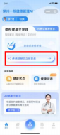
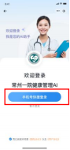
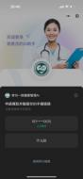

2.个人信息实名认证：首页中点击 AI 小助手中“实名认证 ”—完成 “实名认证 ”和“人脸识别 ”—完成“健康数据授权 ”。
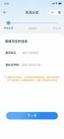
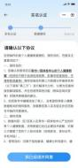
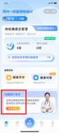
3.体检报告查询：点击“首页 ”—“全部体检报告 ”—点击“历年 ”， 即可查看历年报告—点击“分享 ”，将报告以 PDF 方式分享给家人。
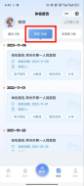
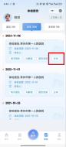
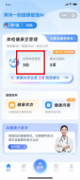

常州市肿瘤（第四人民）医院健康体检中心
健 康 体 检 须 知
为更准确的反映您身体的真实状况，做一次高质量的健康体检，体检前我们向您温馨提示如下：
1、体检时间为7:20-9:00（化验抽血7:30开始），CT检查时间最好在7:00-9:00，其他时间段门诊病人较多。
2、请戴好口罩，携带身份证到医院参加体检。
3、准备参加体检，请您从检查前夜晚8点后避免进食或剧烈运动，保持充足睡眠。
4、请您在体检前几天，注意饮食，不要吃过多油腻食物及猪血、鸡血、海带、菠菜等食品;请不要饮酒，不要吃对肝、肾功能有损害的药物。
5、需做前列腺或妇科B超检查，请憋尿和保持膀胱充盈。
6、如果您正在妊娠，请不要参加X光及妇科检查。
7、做X光检查时，勿穿带有金属配件衣 服、文胸；检查时请摘除项链、手机等金属物品。
8、女士月经期间，不宜作妇科检查及尿检。
9、做妇科检查前应排空膀胱。妇科及乳腺检查最好选择月经干净后一周。
10、高血压者请空腹服药后体检，糖尿病患者请完成空腹体检项目后服药。
11、体检过程中请不要擅自更改体检项目，也不要遗漏您的任何一项检查，如需要增加体检项目应主动与工作人员联系。
12、请您积极配合医生的各项检查，体检过程中如有任何不适或问题， 请及时与体检医生或导检护士联系，我们会及时提供帮助。
13、获取电子体检报告：微信搜索“常州市第四人民医院患者端”小程序 健康体检 查看或下载报告(如需纸质版体检报告，待可查询到电子体检报告后拨打69807316、69807312告知打印，并于周一至周五下午16:00前自行领取)。

体检地址：常州市新北区红河路68号
健康咨询热线： 69807312

美年大健康（常州机构）体检须知
1.体检时间、地点：上午7：30--12：00（10：30停止登记接待），四楼VIP区。
2.体检前三天请注意饮食，不吃高脂、高蛋白食物，不饮酒，不要吃对肝、肾功能有损害的药物。
3.检查前一天晚上从20时后避免进食，22时后避免大量饮水，避免剧烈运动，最好能洗个澡，保持充足睡眠。休息不好会影响血糖、血脂、血压的检测结果。
4.体检当日早晨禁食、水（常服药者可照常服药）。
5.胸肺CT项目请避免穿带金属、亮片、金属扣的上衣（内衣）、内衣扣带金属也需更换。
6.如有眼底检查项目，请佩戴隐性眼镜者提前二天更换成框架眼镜。
7.如曾经住院或动过手术，请带齐病历和相关资料，供体检医师参考。
8.女性在月经期内请不要留取尿液标本及妇科检查，请在月经期后再作检查。
9.女性妊娠期间体检不能做X线检查。
10.勿戴贵重物品，以免丢失。
友情提示： 1.如需存放随身物品（贵重物品请自行保管），请和服务台护士联系。
2.体检中心大楼后面提供停车，前台提交体检流程表可免费领取停车票。
查看电子体检报告：
支付宝、微信搜索“美年大健康”小程序或登录美年官网，输入个人信息进行短信验证或账号密码（账号密码体检结束后由前台发放或电子短信通知），即可查看或下载电子报告。
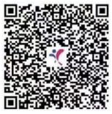
(如需纸质版体检报告，待可查询到电子体检报告后凭个人身份证直接到服务台打印)

体检地址：常州市钟楼区怀德中路82号澜天大厦4楼VIP区
交通信息：怀德桥西站：52路 39路 等；会馆浜站：BRT：B2 B22 B21；怀德桥：Y1 B1 等
报告解读电话：0519-69656402

